附件1
节能日光温室钢结构骨架不同类型示意图

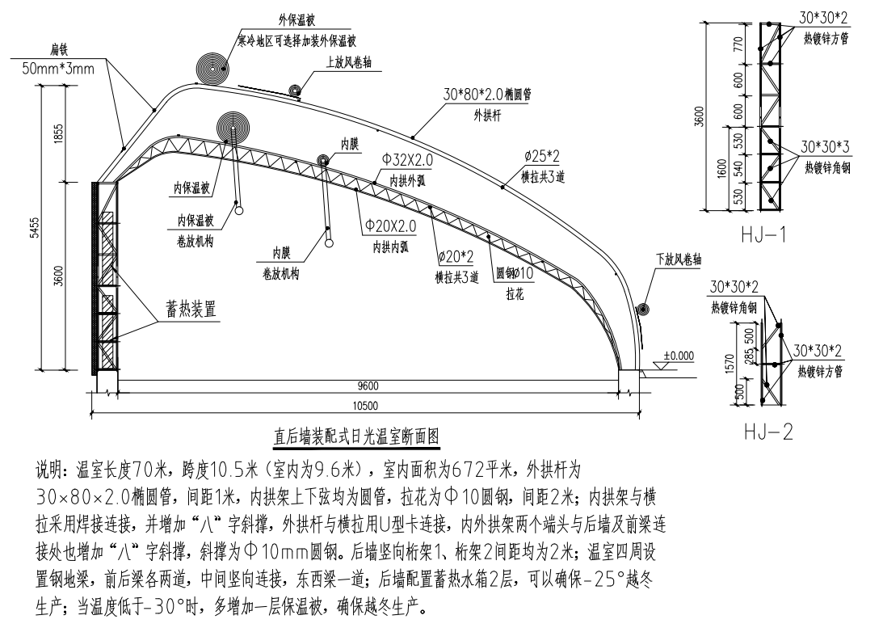
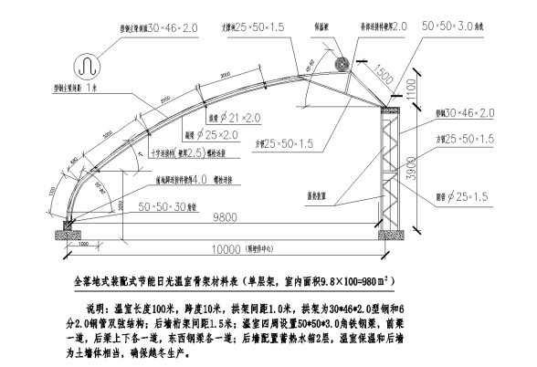

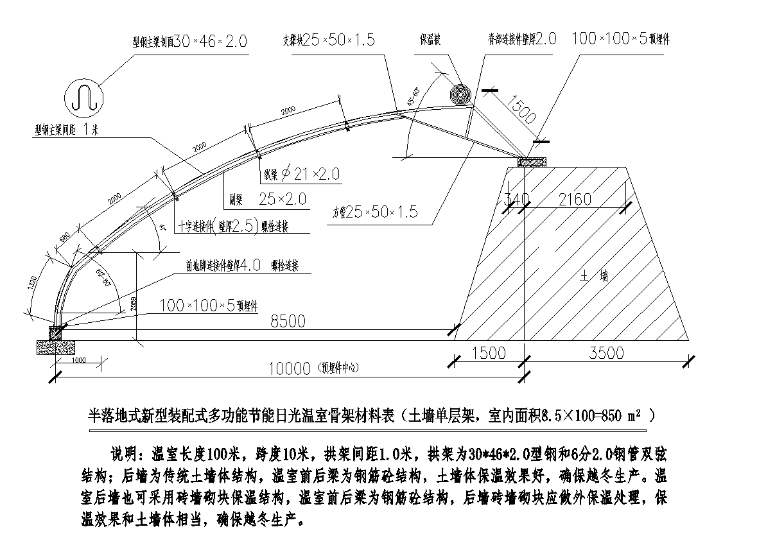

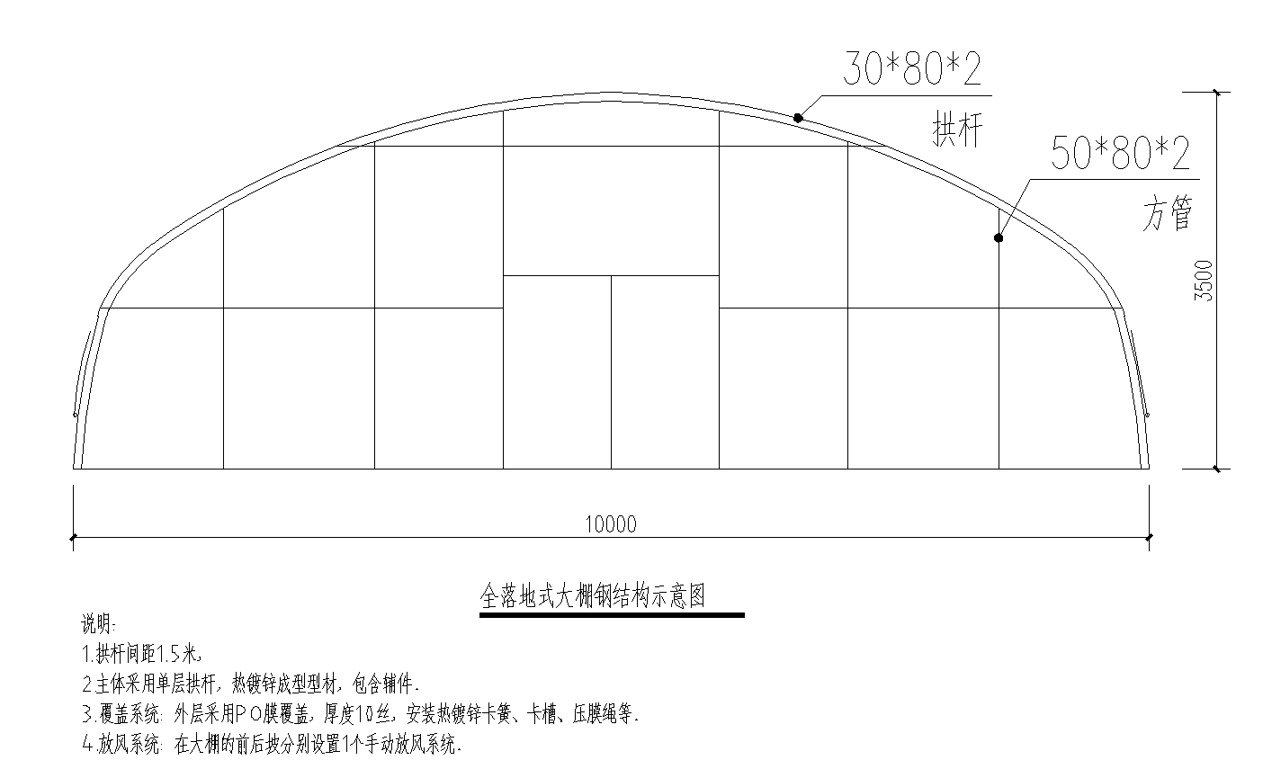
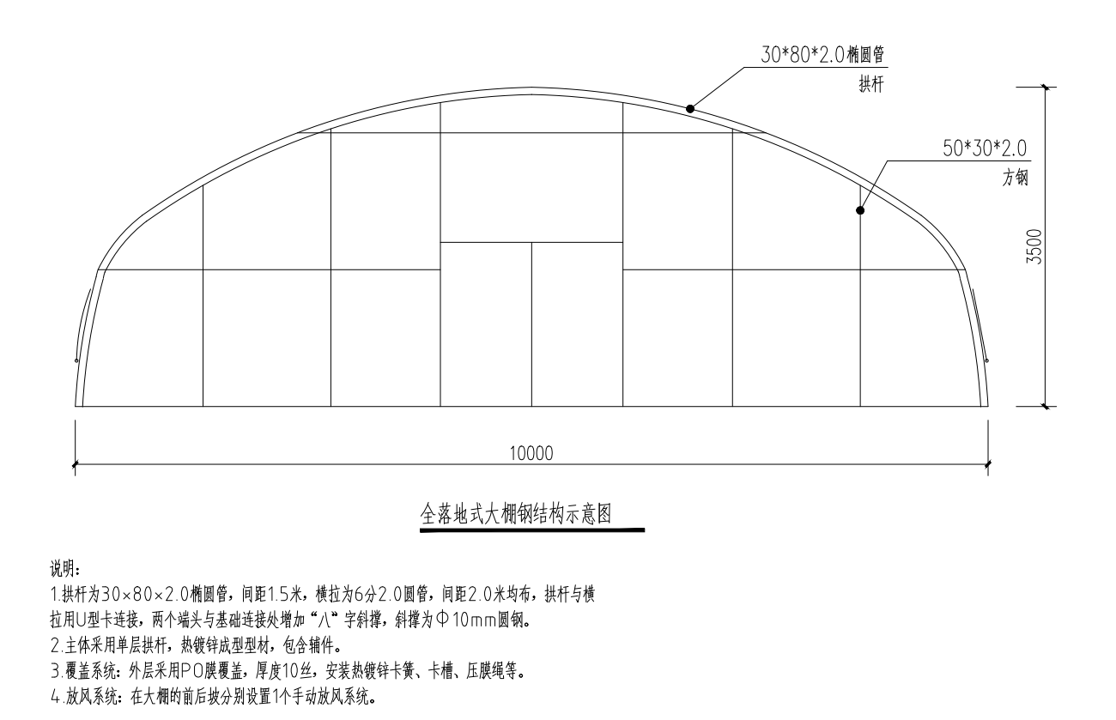

附件2
内蒙古自治区基本风压值、雪压值
省份 | 地区 | 风压(kN/㎡)
省份 | 地区 | R=10 | R=15 | R=20
内蒙古 | 呼和浩特市 | 0.47 | 0.51 | 0.54
内蒙古 | 苏尼特右旗朱日和镇 | 0.73 | 0.8 | 0.84
内蒙古 | 锡林浩特市 | 0.43 | 0.45 | 0.47
内蒙古 | 林西 | 0.65 | 0.7 | 0.74

地区 | 雪压（kN/㎡） |  |  | 地区 | 雪压 （kN/㎡)
地区 | R=10 | R=15 | R = 20 | 地区 | R=10 | R=15 | R = 20
呼和浩特市 | 0.25 | 0. 29 | 0.31 | 苏尼特右旗朱日和镇 | 0.15 | 0.17 | 0.18
额尔古纳市拉布达林 | 0.35 | 0.38 | 0.40 | 乌拉特中旗 海流图镇 | 0.20 | 0.23 | 0.25
牙克石市图里河镇 | 0.40 | 0.45 | 0.49 | 达茂旗 百灵庙镇 | 0.25 | 0.28 | 0.30
满洲里市 | 0. 20 | 0.23 | 0.25 | 四子王旗 | 0.30 | 0.34 | 0.38
海拉尔区 | 0.35 | 0.38 | 0.40 | 化德 | 0.15 | 0.18 | 0.20
鄂伦春报小二沟 | 0.35 | 0.39 | 0.41 | 杭綿后旗 陕坝镇 | 0.15 | 0.17 | 0.18
新巴尔虎右旗 | 0.25 | 0.29 | 0.31 | 包头市 | 0.15 | 0.18 | 0.20
新巴尔虎左旗阿木古郎 | 0.25 | 0.28 | 0.30 | 集宁 | 0.25 | 0.28 | 0.30
牙克石市博克图镇 | 0.35 | 0.40 | 0.44 | 阿拉善左旗 吉兰泰镇 | 0.05 | 0.07 | 0.08
扎兰屯市 | 0.35 | 0.40 | 0.44 | 临河 | 0.15 | 0.18 | 0.20
阿尔山市 | 0.45 | 0.49 | 0.53 | 鄂托克旗 | 0.15 | 0.16 | 0.17
科右翼前旗索伦 | 0.25 | 0.28 | 0.30 | 东胜 | 0.25 | 0.28 | 0.30
乌兰浩特市 | 0.20 | 0.23 | 0.25 | 伊金霜洛旗阿腾 席热镇 | 0.20 | 0.23 | 0.25
东乌珠穆沁旗 | 0.20 | 0.23 | 0.25 | 阿拉善左旗巴彦浩特镇 | 0.15 | 0.17 | 0.18
额济纳旗 | 0.05 | 0.07 | 0.08 | 西乌珠 穆沁旗 | 0.30 | 0.33 | 0.35
額济纳旗拐子湖 | 0.05 | 0.06 | 0.07 | 扎鲁特旗鲁北镇 | 0.20 | 0.23 | 0.25
阿左旗敖伦布拉格镇 | 0.10 | 0.12 | 0.13 | 巴林左 旗林东镇 | 0.20 | 0.23 | 0.25
阿拉善右旗 | 0.05 | 0.06 | 0.07 | 锡林浩特市 | 0.20 | 0.24 | 0.28
二连浩特市 | 0.15 | 0.18 | 0.20 | 林西 | 0.25 | 0.29 | 0.31
那仁宝力格 | 0.20 | 0.23 | 0.25 | 开鲁 | 0.20 | 0.23 | 0.25
达茂旗满都拉镇 | 0.15 | 0.17 | 0.18 | 通辽市 | 0.20 | 0.23 | 0.25
阿巴嘎旗 | 0.30 | 0.34 | 0.36 | 多伦 | 0.20 | 0.23 | 0.25
苏尼特 左旗 | 0.25 | 0.28 | 0.30 | 翁牛特旗乌丹镇 | 0.20 | 0.23 | 0.25
乌拉特后旗海力素 | 0.10 | 0.12 | 0.13 | 赤峰市 | 0.20 | 0.23 | 0.25
敖汉旗兴隆洼镇 | 0.25 | 0.29 | 0.31
注：表中未列地区风、雪荷载参照临近地区执行，但不能低于表中标准。常见作物的吊挂荷载按照国家标准《农业温室结构荷载规范》GB/T51183-2016规定执行。

附件3
内蒙古自治区节能日光温室设计参数
纬度  (°) | 跨度（m） | 脊高（m） | 后墙高（m） | 温室主采光角  (°) | 温室合理采光角(°)
38 | 8 | ≥4.5 | ≥3.2 | ≥21.5 | ≥34
38 | 10 | ≥5.2 | ≥3.6 | ≥21.5 | ≥31
38 | 12 | ≥5.9 | ≥4.2 | ≥21.5 | ≥28
39 | 8 | ≥4.5 | ≥3.2 | ≥22.5 | ≥35
39 | 10 | ≥5.2 | ≥3.6 | ≥22.5 | ≥32
39 | 12 | ≥6 | ≥4.2 | ≥22.5 | ≥29
40 | 8 | ≥4.6 | ≥3.2 | ≥23.5 | ≥35
40 | 10 | ≥5.3 | ≥3.6 | ≥23.5 | ≥32
40 | 12 | ≥6 | ≥4.2 | ≥23.5 | ≥29
41 | 8 | ≥4.7 | ≥3.2 | ≥24.5 | ≥36
41 | 10 | ≥5.4 | ≥3.6 | ≥24.5 | ≥33
41 | 12 | ≥6 | ≥4.2 | ≥24.5 | ≥30
42 | 8 | ≥4.8 | ≥3.2 | ≥25.5 | ≥36
42 | 10 | ≥5.5 | ≥3.6 | ≥25.5 | ≥33
42 | 12 | ≥6.2 | ≥4.2 | ≥25.5 | ≥30
43 | 8 | ≥4.8 | ≥3.2 | ≥26.5 | ≥37
43 | 10 | ≥5.6 | ≥3.6 | ≥26.5 | ≥33
43 | 12 | ≥6.4 | ≥4.2 | ≥26.5 | ≥32
44 | 8 | ≥4.9 | ≥3.2 | ≥27.5 | ≥37
44 | 10 | ≥5.7 | ≥3.6 | ≥27.5 | ≥33
44 | 12 | ≥6.4 | ≥4.2 | ≥27.5 | ≥32
45 | 8 | ≥5.0 | ≥3.2 | ≥28.5 | ≥38
45 | 10 | ≥5.8 | ≥3.6 | ≥28.5 | ≥35
45 | 12 | ≥6.5 | ≥4.2 | ≥28.5 | ≥34
46 | 8 | ≥5.1 | ≥3.5 | ≥29.5 | ≥38
46 | 10 | ≥5.9 | ≥3.9 | ≥29.5 | ≥35
46 | 12 | 6.6 | ≥4.5 | ≥29.5 | ≥34
47 | 8 | ≥5.2 | ≥3.5 | ≥30.5 | ≥39
47 | 10 | ≥6 | ≥3.9 | ≥30.5 | ≥37
47 | 12 | 6.7 | ≥4.5 | ≥30.5 | ≥35
48 | 8 | ≥5.2 | ≥3.5 | ≥31.5 | ≥39
48 | 10 | ≥6.2 | ≥3.9 | ≥31.5 | ≥37
48 | 12 | 6.8 | ≥4.5 | ≥31.5 | ≥35
49 | 8 | ≥5.3 | ≥3.5 | ≥32.5 | ≥40
49 | 10 | ≥6.3 | ≥3.9 | ≥32.5 | ≥38
49 | 12 | 6.9 | ≥4.5 | ≥32.5 | ≥36
50 | 8 | ≥5.3 | ≥3.5 | ≥33.5 | ≥40
50 | 10 | ≥6.4 | ≥3.9 | ≥33.5 | ≥38
50 | 12 | ≥7 | ≥4.5 | ≥33.5 | ≥36
温室主采光角：海拔高度为1000米以下的参照上表，海拔高度大于1000米的，海拔高度每升高100米，增加0.1度，其它脊高、后墙高、温室合理采光角随温室主采光角变化。
附件4
4.1 直后墙装配式日光温室钢结构骨架建设标准
序号 | 名称 | 子项 | 规格 | 备注
1 | 钢地锚 | / | 预埋板+埋件 | 热镀锌
1 | 钢地梁 | / | 20*40*2方管 | 热镀锌
2 | 外骨架系统 | 拱杆 | 30*80*2椭圆管，斜撑10#圆钢 | 热镀锌
2 | 外骨架系统 | 横拉1 | 50*3扁铁两道 | 热镀锌
2 | 外骨架系统 | 横拉2 | 20*40*2方管两道 | 热镀锌
2 | 外骨架系统 | 横拉3 | 直径∅25*壁厚2.0圆管 | 热镀锌
2 | 内骨架系统 | 拱架 | 外弧直径∅32*壁厚2.0圆管，内弧直径∅20*壁厚2.0圆管，拉花、斜撑10#圆钢 | 热镀锌
2 | 内骨架系统 | 横拉1 | 20*40*2方管一道 | 热镀锌
2 | 内骨架系统 | 横拉2 | 内弧直径∅20*壁厚2.0圆管3道 | 热镀锌
3 | 后墙竖向桁架 | 桁架1 | 30*30*2mm方管 | 热镀锌
3 | 后墙竖向桁架 | 桁架1 | 30*30*3mm角钢 | 热镀锌
3 | 后墙竖向桁架 | 桁架2 | 30*30*2mm方管 | 热镀锌
3 | 后墙竖向桁架 | 桁架2 | 30*30*3mm角钢 | 热镀锌
3 | 后墙横连接 | 水平横杆1 | 30*30*2mm方管 | 热镀锌
3 | 后墙横连接 | 水平横杆2 | 50*30*2mm方管 | 热镀锌
3 | 后墙横连接 | 柱间斜拉 | 30*30*3mm角钢 | 热镀锌
4 | 侧墙骨架 | 侧墙骨架 | 50*30*2mm方管 | 热镀锌
4 | 侧墙骨架 | 门框 | 60*40*2mm方管 | 热镀锌
5 | 温室门 | 骨架 | 30*30*2mm方管 | 热镀锌
6 | 内膜卷轴 | / | 直径∅32*壁厚2.5圆管 | 热镀锌
6 | 放风卷轴 | 上风口卷轴 | 直径∅25*壁厚2.0圆管 | 热镀锌
6 | 放风卷轴 | 下风口卷轴 | 直径∅25*壁厚2.0圆管 | 热镀锌
6 | 内保温卷轴 | / | 直径∅76*壁厚3.5圆管 | 焊管
注：钢结构骨架构件截面高、截面宽、壁厚应不小于表中所列数值，如构件计算结果大于表中所列数值，须相应加大截面尺寸。

4.2 全落地式装配式节能日光温室钢结构骨架建设标准
序号 | 名称 | 子项 | 规格 | 备注
1 | 钢地锚 | / | 预埋板+埋件 | 热镀锌
1 | 钢地梁 | / | 50*50*3.0角铁 | 热镀锌
2 | 骨架系统 | 拱架（间距1.0米） | 上弦30*46*2.0型钢，下弦6分2.0圆管 | 热镀锌
2 | 骨架系统 | 十字连接件 | 50*150*2.5mm | 热镀锌
2 | 骨架系统 | 脊部连接件 | 24*150*2.0mm | 热镀锌
2 | 骨架系统 | 前脚连接件 | 50*100*4.0mm | 热镀锌
2 | 骨架系统 | 后脚连接件 | 50*130*4.0mm | 热镀锌
2 | 骨架系统 | 方管支撑 | 25*50*100*1.5mm | 热镀锌
2 | 骨架系统 | U型连接 | 50*78*1.5mm | 热镀锌
2 | 骨架系统 | 螺栓 | M8*40达克罗 | 热镀锌
2 | 骨架系统 | 剪力栓钉 | 国标 | 热镀锌
2 | 骨架系统 | 拱架拉杆 | 25*50*1.5*3.0米方管 | 热镀锌
2 | 骨架系统 | 拱架支撑 | 25*50*1.5*0.8米方管 | 热镀锌
2 | 骨架系统 | 拱架纵梁 | 4分2.0圆管5道 | 热镀锌
3 | 后墙竖向桁架 | 桁架（间距1.5米） | 30*46*1.5mm型钢 | 热镀锌
3 | 后墙竖向桁架 | 桁架（间距1.5米） | 25*50*1.5mm方管 | 热镀锌
3 | 后墙竖向桁架 | 桁架（间距1.5米） | 50*50*3.0mm角铁 | 热镀锌
3 | 后墙横连接 | 水平横杆1 | 25*50*1.5mm方管2道 | 热镀锌
3 | 后墙横连接 | 水平横杆2 | 4分2.0圆管3道 | 热镀锌
3 | 后墙横连接 | 柱间斜拉 | 6分1.5mm圆管 | 热镀锌
4 | 侧墙骨架 | 侧墙桁架 | 30*46*1.5mm型钢 | 热镀锌
4 | 侧墙骨架 | 侧墙桁架 | 25*50*1.5方管3道 | 热镀锌
4 | 侧墙骨架 | 门框 | 30*46*1.5mm型钢 | 热镀锌
5 | 温室门 | 骨架 | 25*50*1.5mm方管 | 热镀锌

注：钢结构骨架构件截面高、截面宽、壁厚应不小于表中所列数值，如构件计算结果大于表中所列数值，须相应加大截面尺寸。
4.3 半落地式新型装配式多功能节能日光温室钢结构骨架建设标准

序号 | 名称 | 子项 | 规格 | 备注
1 | 骨架系统 | 拱架（间距1.0米） | 上弦30*46*2.0型钢，下弦6分2.0圆管 | 热镀锌
1 | 骨架系统 | 十字连接件 | 50*150*2.5mm | 热镀锌
1 | 骨架系统 | 脊部连接件 | 24*150*2.0mm | 热镀锌
1 | 骨架系统 | 前脚连接件 | 50*100*4.0mm | 热镀锌
1 | 骨架系统 | 后脚连接件 | 50*130*4.0mm | 热镀锌
1 | 骨架系统 | 方管支撑 | 25*50*100*1.5mm | 热镀锌
1 | 骨架系统 | U型连接 | 50*78*1.5mm | 热镀锌
1 | 骨架系统 | 螺栓 | M8*40达克罗 | 热镀锌
1 | 骨架系统 | 剪力栓钉 | 国标 | 热镀锌
1 | 骨架系统 | 拱架拉杆 | 25*50*1.5*3.0米方管 | 热镀锌
1 | 骨架系统 | 拱架支撑 | 25*50*1.5*0.8米方管 | 热镀锌
1 | 骨架系统 | 拱架纵梁 | 4分2.0圆管5道 | 热镀锌

注：钢结构骨架构件截面高、截面宽、壁厚应不小于表中所列数值，如构件计算结果大于表中所列数值，须相应加大截面尺寸。

4.4-全落地式大棚钢结构骨架建设标准
序号 | 名称 | 规格 | 备注
1 | 地锚 | 自制地锚
2 | 拱杆 | 30*80*2椭圆管 | 热镀锌
3 | 拱杆横拉 | 6分2.0钢管 | 热镀锌
4 | 侧墙骨架 | 50*30*2mm方钢管 | 热镀锌
5 | 风口卷轴 | 6分2.0钢管 | 热镀锌
注：钢结构骨架构件截面高、截面宽、壁厚应不小于表中所列数值，如构件计算结果大于表中所列数值，须相应加大截面尺寸。

附件5
内蒙古节能日光温室钢结构骨架补贴申请表
姓 名  (组织名称) |  |  |  | 身份证号码  (工商注册号)
联系人 |  |  |  | 联系电话
联系地址 (办公地址) |  |  |  | 项目建设地址
作物种类 |  |  |  | 所在园区名称
开户行 |  |  |  | 账号或卡号
项目简介 |  | （包括建设目的、建设内容、实施计划、资金筹集等内容）
钢结构骨架基本情况 |  | 生产企业名称 | 产品型号 | 温室面积(亩) |  | 钢骨架单价（元/亩） | 总价(万元) | 建设完成时间
申请补贴主体承诺 |  | 1.本人对所提供的申报资料和相关信息的真实性负责，并承担法律后果；  2.项目按计划进度施工，并在规定时间内按期完成；  3.保证使用备案通过的企业产品，建设质量符合补贴要求；  4.不改变农业属性，不将温室用于餐饮住宿等经营性活动；  5.配合管理部门对补贴项目的抽查、确认等工作；  6.如存在弄虚作假、违法违规行为以及违反上述承诺的，取消补贴资格。  申请人（法人代表）签名： （手印或盖章） 年 月 日
乡镇政府（街道办事处）意见 |  | 负责人签名： （盖章）  年 月 日
县级农机化主管部门和财政部门意见 | 农机化主管部门  负责人签名： （盖章）  年 月 日 |  |  |  | 财政部门  负责人签名： （盖章）  年 月 日

附件6
内蒙古节能日光温室钢结构骨架补贴项目核验表

填写单位： 填写日期： 年 月 日
温室建造企业名称 |  | 产品名称  及型号
温室建造企业联系人 |  | 企业联系电话
用户姓名 |  | 用户联系电话
温室竣工验收时间 |  | 温室面积（平方米）
建设地点
主要用途
主要技术参数及配置
现场验证情况 | （现场运行情况、使用效果等）  验证人员签字： 年 月 日
用户评价意见 | （对温室整体性能、适用性、故障情况、安全性、售后服务等进行评价）  用户签字（盖章或手印）  日 期： 年 月 日
核验意见 | （综合评判是否适用于本地农业生产并填写明确意见）  盖 章：  日 期： 年 月 日
备注：此表一式两份，一份交由申请企业，一份由实地验证单位留存。附件要提供含内景、整体外貌共2张照片。
附件7

内蒙古自治区2021-2023年农机新产品购置

补贴机具补贴额一览表
序号 | 大类 | 小类 | 品目 | 分档名称 | 基本配置和参数 | 中央财政补贴额（元） | 类型
1 | 其他机械 | 其他机械 | 温室大棚 | 全落地式钢结构骨架日光温室 | 全落地式钢结构骨架日光温室。建设质量符合国家标准《农业温室结构荷载规范》（GB/T51183-2016）的规定，基本配置和参数符合方案要求。 | 30元/㎡ | 非通用类
2 | 其他机械 | 其他机械 | 温室大棚 | 半落地式钢结构骨架日光温室 | 半落地式钢结构骨架日光温室。建设质量符合国家标准《农业温室结构荷载规范》（GB/T51183-2016）的规定，基本配置和参数符合方案要求。 | 22.5元/㎡ | 非通用类
3 | 其他机械 | 其他机械 | 温室大棚 | 钢结构骨架塑料大棚 | 钢结构骨架塑料大棚。建设质量符合国家标准《农业温室结构荷载规范》（GB/T51183-2016）的规定，基本配置和参数符合方案要求。 | 9元/㎡ | 非通用类

